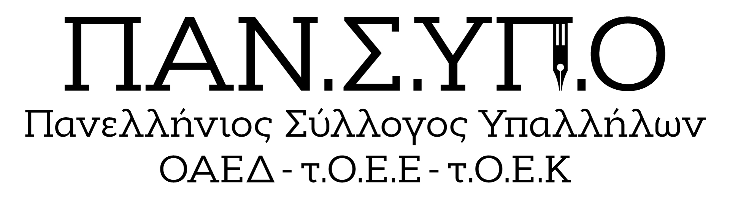

Aθήνα, Σολωμού 60, τηλ. : 6942559470, 6973691989, 2105281485, mail : syl.pansypo@gmail.com, pansypo@dypa.gov.gr
url : www.pansypo.gr
Αρίθμ.Πρωτ. 456/4-6-2025
Βρεφονηπιακός Σταθμός Γιάννουλης – Κατακυρώθηκε ο διαγωνισμός με έκπτωση 37,61%, ποσό με ΦΠΑ 838.753,66€
Η Δ.ΥΠ.Α. είχε αναθέσει τις επισκευές με έκπτωση 3% και ποσό 1.295.943,20€
Με τις καταγγελίες του Συλλόγου(12.7.24) και την παρέμβαση του Ελεγκτικού Συνεδρίου εξοικονομήθηκαν 457.190€, παραλίγο ζημία για τα οικονομικά της Δ.ΥΠ.Α.

Με την με αριθμό 1342/57/03.06.2025 απόφαση του Δ.Σ Δ.ΥΠ.Α. εγκρίθηκε το 3ο Πρακτικό της Επιτροπής Ηλεκτρονικού Διαγωνισμού και η κατακύρωση της σύμβασης εκτέλεσης του έργου περί επισκευαστικών εργασιών στον Βρεφονηπιακό Σταθμό Λάρισας στη Γιάννουλη μετά από τις πλημμύρες του Daniel αρχές Σεπτεμβρίου 2023.
Έπρεπε να περάσουν σχεδόν δύο χρόνια για να οριστικοποιηθεί η διαδικασία με την οποία θα αναλάβει η εταιρεία να επισκευάσει τον βρεφονηπιακό σταθμό.
Η Δ.ΥΠ.Α. έχει πολλές και σοβαρές ευθύνες αφού η διαδικασία που είχε επιλέξει με τη διαδικασία της διαπραγμάτευσης χωρίς προηγούμενη δημοσίευση, κρίθηκε οριστικώς από την Ολομέλεια του Ελεγκτικού Συνεδρίου ως μή νόμιμη μετά από πάνω από ενάμιση χρόνο που πέρασε με διαδικασίες προσφυγών και ενστάσεων από τη Δ.ΥΠ.Α.
Είχαμε εγκαίρως καταγγείλει την διαδικασία ότι δεν δικαιολογείται αφού υπήρχε όλο το απαιτούμενο χρονικό διάστημα για να διεξαχθεί ανοικτός διαγωνισμός αλλά η Δ.ΥΠ.Α. επέδειξε περίεργη επιμονή στην απευθείας ανάθεση με έκπτωση που προσβάλλει τη νοημοσύνη μας, μόλις 4 %.
Τρανή απόδειξη η κατακύρωση της προσφοράς με μέση έκπτωση 37,61%, ήτοι 457.190€ λιγότερα από την διαδικασία που η Δ.ΥΠ.Α. είχε προσπαθήσει να εφαρμόσει !!
Οι οικογένειες και ο σύλλογος πλημμυροπαθών Γιάννουλης όλο αυτόν τον καιρό, δεν έχουν σταματήσει να αγωνίζονται για να καταφέρουν να επαναλειτουργήσει ο βρεφονηπιακός σταθμός και να εξυπηρετούνται τα παιδιά τους αλλά η Δ.ΥΠ.Α. τους έλεγε ένα σωρό δικαιολογίες, εξαναγκαζόμενοι να φιλοξενούνται τα παιδιά τους σε σταθμούς μακριά από τα σπίτια τους.
Τέτοια απαξίωση στην περιουσία των εργαζομένων δεν έχουμε ξαναδεί. Υπενθυμίζουμε ότι οι βρεφονηπιακοί σταθμοί της Δ.ΥΠ.Α προέρχονται από την Εργατική Εστία και κατασκευάστηκαν με τα χρήματα και τις εισφορές των εργαζομένων υπέρ Ο.Ε.Ε.
Υπάρχει τελικά κάποιος υπεύθυνος που να βγει και να πει ότι φταίει, να αναλάβει την ευθύνη;
Υπάρχει κάποιος υπεύθυνος με συνείδηση για να παραιτηθεί ;

Για το Δ.Σ

